|  |
| --- |
| 沈 楠的状态报告 |

2019.5.27 – 2019.5.31

# 工作日志

|  |  |
| --- | --- |
| 周一 | 论文初稿撰写-实验部分 |
| 周二 | 论文初稿撰写-篇章重新梳理 |
| 周三 | 论文初稿撰写-结论，摘要 |
| 周四 | 论文初稿撰写-讨论部分（还有一组统计值数据没有跑完） |

# 研究进展、结果

## 撰写论文初稿

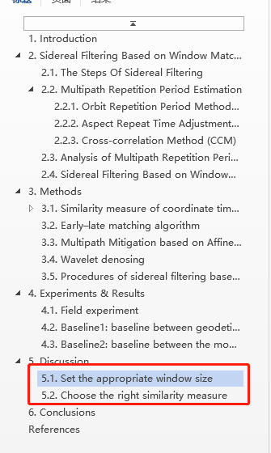

红色圈出部分还有一组统计值数据没有跑完。

# 问题讨论

* 论文的创新点需要重新梳理

# 下周工作安排

* GNSS-R、GNSS-SDR

# 近期工作目标

* 融合算法试验及融合算法
* GNSS-R、GNSS-SDR